주차 | 4주차 | 기간 | 2026.09.23  ~  2026.09.29 | 지도교수 | (서명)
이번주 한일 요약 | 1. 지휘관형 Director AI 구현을 위한 Utility AI 관련 조사 및 설계 방향 논의  2. 졸업작품 자료 관리를 위한 Notion 구조 개편
<상세 수행내용>
1. 지휘관형 Director AI 구현을 위한 Utility AI 관련 조사 및 설계 방향 논의
지난주 작성한 지휘관형 Director AI 설계안을 바탕으로, 실제로 여러 Job 중 현재 상황에 적합한 행동을 선택하는 방법을 구체화하기 위해 Utility AI에 대한 추가 조사를 진행하였다.
Utility AI는 여러 행동 후보에 대해 현재 상황을 기준으로 점수를 계산하고, 그중 적절한 행동을 선택하는 방식이다. 이를 지휘관형 Director AI에 적용하면 방어, 수색, 지원, 재배치, 복귀 등의 Job을 단순한 조건문으로 결정하는 것이 아니라, 현재 전황에 따라 각 Job의 필요성을 비교하여 선택하는 구조로 만들 수 있다고 보았다.
이번 주에는 구체적인 수치나 계산식을 정하기보다 Utility AI를 설계할 때 어떤 요소를 고려해야 하는지를 중심으로 조사하였다. 특히 어떤 정보를 평가에 사용할 것인지, 하나의 조건이 지나치게 큰 영향을 주지 않도록 어떻게 점수를 구성할 것인지, 여러 Job의 점수가 비슷할 때 행동이 계속 바뀌는 문제를 어떻게 방지할 것인지 등을 확인하였다.
또한 이전에 구상한 Director AI의 상황 관찰 → 상황 판단 → Job 선택 → 명령 전달 → 실행 확인 구조에서, Utility AI를 주로 상황 판단과 Job 선택을 구체화하는 방식으로 활용하는 방향을 논의하였다. 이를 통해 기존 Director AI의 전체 구조는 유지하면서, 상황에 따라 어떤 Job을 선택할지를 보다 명확하게 표현할 수 있도록 설계 방향을 정리하였다.
2. 졸업작품 자료 관리를 위한 Notion 구조 개편
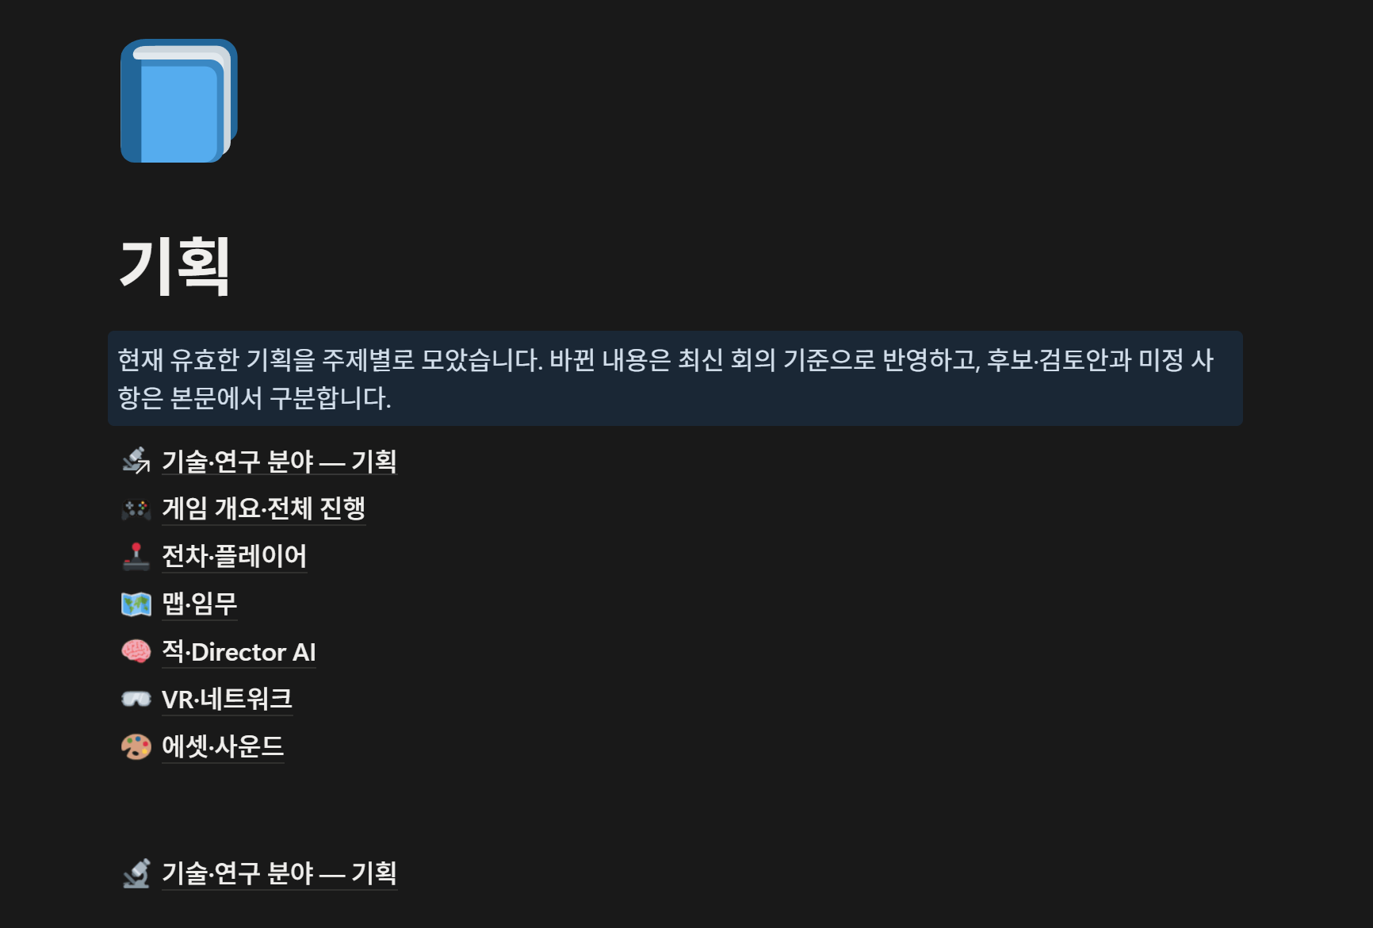
프로젝트 진행 과정에서 AI, VR, 네트워크 등 여러 기술 및 연구 요소에 관한 조사 자료와 회의 내용이 늘어나면서, 기존 Notion 구조만으로는 각 분야의 현재 진행 상황을 한눈에 확인하기 어려운 문제가 있었다. 이에 따라 Notion의 기획 및 개발 현황을 중심으로 구조를 다시 정리하였다.
먼저 기획과 개별 현황에 졸업작품에서 중점적으로 확인해야 할 기술·연구 요소를 따로 볼 수 있는 탭을 추가하였다. 각 요소별로 지금까지의 회의 내용, 결정사항, 조사 결과와 현재 진행 상황을 정리하고 관련 자료를 함께 올릴 수 있도록 구성하였다. 이를 통해 이후 회의에서 특정 주제를 다시 논의할 때 기존 자료와 진행 상황을 바로 확인할 수 있도록 하였다.
또한 일정 및 할 일에서 참고하거나 근거로 사용한 조사 자료를 자료실에 별도로 저장할 수 있도록 관리 방식을 정리하였다. 일정에는 해야 할 작업을 간단하게 표시하고, 실제 조사 문서나 참고 자료는 자료실에 모아 연결함으로써 일정 관리와 자료 보관이 섞이지 않도록 구성하였다.
문제점 정리 | 1. 지휘관형 Director AI의 전체 구조는 정리되어 있지만, 실제로 여러 Job 중 하나를 선택하는 판단 방식을 보다 구체적으로 설계할 필요가 있었다.  2. 프로젝트 자료가 늘어나면서 회의 내용, 조사 자료, 일정과 현재 진행 상황을 서로 연결해서 확인하기 어려워지고 있었다.
해결방안 | 1. Utility AI의 기본 구조와 설계 시 고려사항을 조사하고, 이를 Director AI의 상황 판단 및 Job 선택 과정에 적용하는 방향을 정리하였다.  2. Notion을 기술·연구 요소별 현황과 자료를 함께 확인할 수 있는 형태로 개편하고, 일정·할 일과 자료실의 역할을 구분하였다..
다음주차 | 5주차 | 다음기간 | 2026.09.30  ~  2026.10.05
다음주 할일 | 1. 조사한 Utility AI 구조를 바탕으로 지휘관형 Director AI의 Job 선택 방식을 추가로 구체화한다.  2. 개편한 Notion에 기존 회의 내용과 조사 자료를 정리하여 프로젝트 현황을 지속적으로 관리한다.
지도 교수
Comment

